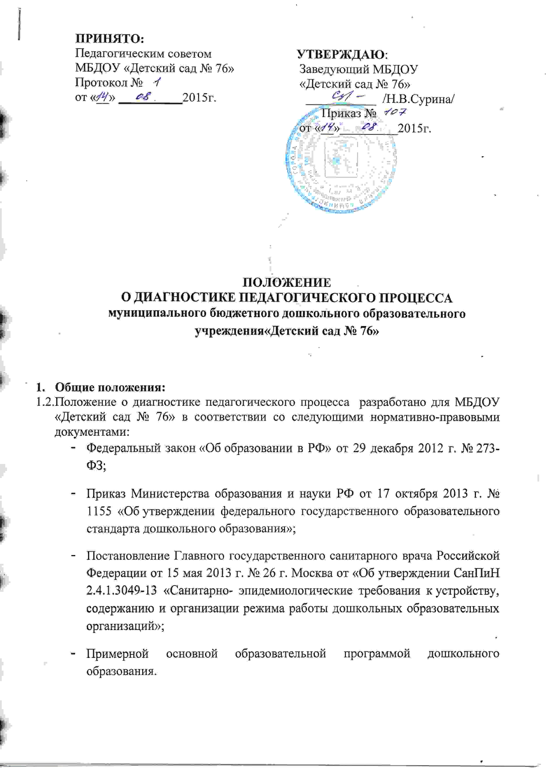
  - Настоящее положение определяет порядок диагностики педагогического процесса в соответствии с ФГОС дошкольного образования, назначение, цели, задачи, параметры, критерии, показатели, способы осуществления оценки индивидуального развития детей в МБДОУ «Детский сад № 76».
  - Реализация основной образовательной программы предполагает оценку индивидуального развития детей. Такая оценка производится воспитателем в рамках диагностики педагогического процесса и лежащей в основе дальнейшего планирования образовательной работы.
  - Система диагностики педагогического процесса представляет собой систему сбора, учета, обработки и анализа информации об индивидуальных достижениях ребенка и результатах воспитательно-образовательного процесса в учреждение.
  - Диагностика педагогического процесса обеспечивает эффективность реализации основной образовательной программы МБДОУ «Детский сад № 76» по отношению к каждому воспитаннику, позволяет судить о качестве образования в ДОУ.
  - В условиях МБДОУ«Детский сад № 76»диагностика педагогического процесса осуществляется во всех возрастных группах по следующим направлениям развития и образования детей (в соответствии с ФГОС ДО)
- социально-коммуникативное развитие;
- познавательное развитие;
- речевое развитие;
- художественно-эстетическое развитие;
- физическое развитие.
  - Возрастные характеристики достижений ребенка на этапе завершения уровня дошкольного образования представлены в виде целевых ориентиров дошкольного образования (в соответствии с ФГОС ДО)
  - Результаты используются исключительно для решения следующих образовательных задач:
- индивидуальной работы по воспитанию и образованию каждого ребенка;
- оптимизации работы с группой детей.

- Цель и задачи
  - Цель: изучение процесса индивидуальных достижений детьми дошкольного возраста планируемых итоговых результатов освоения основной образовательной программы дошкольного образования на основе выявления динамики формирования у воспитанников качеств, описанных в целевых ориентирах ФГОС ДО, которые они должны приобрести в результате ее освоения к 7 годам включительно.
  - Задачи:
- Сбор информации об индивидуальном развитии воспитанников по образовательным областям
- Проведение анализа изменений в развитии воспитанников
- Определение корректирующих мероприятий образовательного процесса в ДОУ
- Определение индивидуального маршрута для каждого воспитанника

- Объекты диагностики
3.1.Объектом диагностики являются:
- физические качества детей - качества, характеризующие физическое развитие детей (сила, выносливость, ловкость и др.), а также антропометрические и физические показатели;
- личностные качества – качества, характеризующие развитие личностной сферы ребенка (мотивации, произвольности, воли, эмоций, самосознания), в том числе его морально-нравственное развитие;
- интеллектуальные качества – качества, характеризующие развитие интеллектуальной сферы ребенка (формирование высших психических функций, накопление знаний и социального опыта);
- знания умения, навыки – средства, способствующие развитию ребенка.
3.2. Предметом диагностики являются целевые ориентиры на этапе завершения дошкольного образования.
- Форма и процедура диагностики.
  - Диагностика педагогического процесса проводится всеми специалистами ДОУ, работающими с ребенком. В совокупности использование разнообразных методик, изучение одного и того же содержания развития ребенка с разных профессиональных позиций и с помощью разных методических средств позволяет составить комплексное объективное представление о сформированности знаний и умений у детей дошкольного возраста, которые и являются критериями характера реализации основной образовательной программы дошкольного образования.
  - Диагностика проводится педагогами под руководством старшего воспитателя, куда входят воспитатели, работающие в данной возрастной группе.
  - Для проведения диагностики педагогического процесса педагогами ДОУ подбирается комплект диагностических методик, обеспечивающих:
- возможность качественной и (или) количественной оценки;
- надежность (точность) инструментария;
- валидность инструментария (полноту и адекватность проверочных заданий);
- достоверность результатов исследования.
  - Обязательным требованием к проведению диагностики педагогического процесса является его экономичность, обеспечиваемая включением в диагностический комплекс только тех методов, применение которых позволяет получить необходимый объем информации и не приводит к переутомлению ребенка в ходе обследования.
- Средства и методы сбора информации
  - Инструментарий для педагогической диагностики — карты наблюдений детского развития, позволяющие фиксировать индивидуальную динамику и перспективы развития каждого ребенка в ходе:
- коммуникации со сверстниками и взрослыми (как меняются способы установления и поддержания контакта, принятия совместных решений, разрешения конфликтов, лидерства и пр.);
- игровой деятельности;
- познавательной деятельности (как идет развитие детских способностей, познавательной активности);
- проектной деятельности
- художественной деятельности;
- физического развития.
  - В работе по проведению диагностики педагогического процесса
используются следующие методы:
- наблюдение (целенаправленное и систематическое изучение, сбор информации, фиксация действий и проявлений поведения);
- беседа;
- тестирование;
- анализ продуктов деятельности;
- сравнительный анализ.
  - Требования к собираемой информации:
- полнота;
- конкретность;
- объективность;
- своевременность.

- Сроки и периодичность мониторинга
  - Диагностика педагогического процесса проводится 2 раза в год в следующие сроки:
- в начале учебного года – 1 и 2 недели октября;
- в конце учебного года – 2 и 3 недели мая.
  - Длительность диагностики не может превышать двух недель в отношении высокоформализованных методов.
  - Отдельные методы диагностики могут использоваться в течение года по мере необходимости с целью фиксации динамики индивидуальных траекторий развития детей
- Права и обязанности.
  - Педагогические работники имеют право выбирать методы и формы сбора информации;
  - Старший воспитатель может переносить и изменять сроки диагностики воспитанников;
  - Использовать сводные результаты диагностики для освещения деятельности ДОУ на сайте дошкольного учреждения (по согласованию);
  - Каждый педагогический работник, проводящий оценивание диагностики обязан
- тактично относится к каждому ребенку;
- ознакомить с результатами родителей;
- соблюдать конфиденциальность;
  - Несет ответственность за
- качество проведения процедуры (сбор, обработка, анализ, хранение результатов);
- срыв сроков проведения диагностики педагогического процесса и оформления отчетной документации;
- Документация.
8.1. По результатам диагностики педагогического процесса ответственными исполнителями заполняются оценочные листы.
8.2. Воспитатель составляет аналитическую справку по итогам диагностики достижения детьми планируемых результатов освоения Программы, которая предоставляется старшему воспитателю учреждения не позднее 7 дней с момента завершения диагностики.

- Срок действия положения
  - Срок данного положения не ограничен. Положение действует до принятия нового.
  - Настоящее положение, также изменения и дополнения в положение «О диагностике педагогического процесса в соответствии с ФГОС ДО» могут вноситься на организационно-методических совещаниях и вступают в силу с момента их утверждения заведующим ДОУ.

